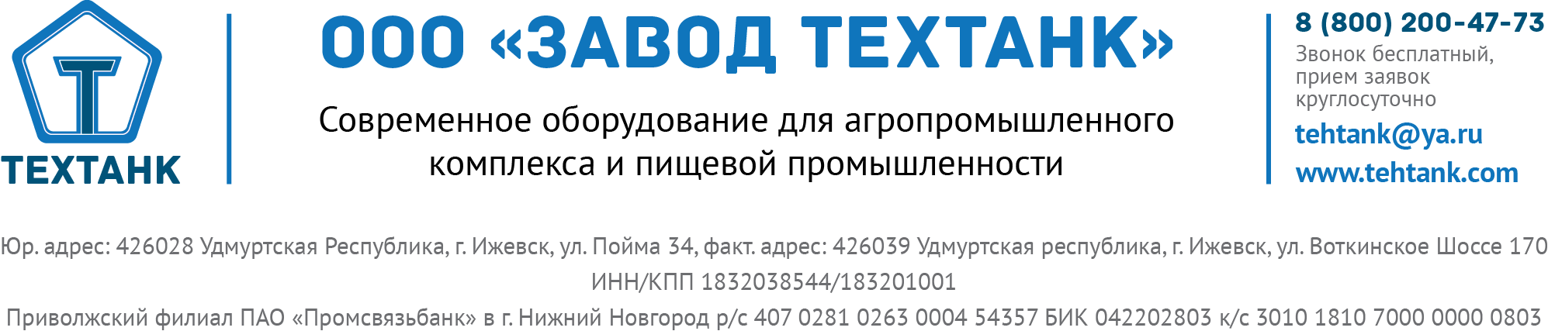
Коммерческое предложение
ВДП нагрев блоком подготовки воды.
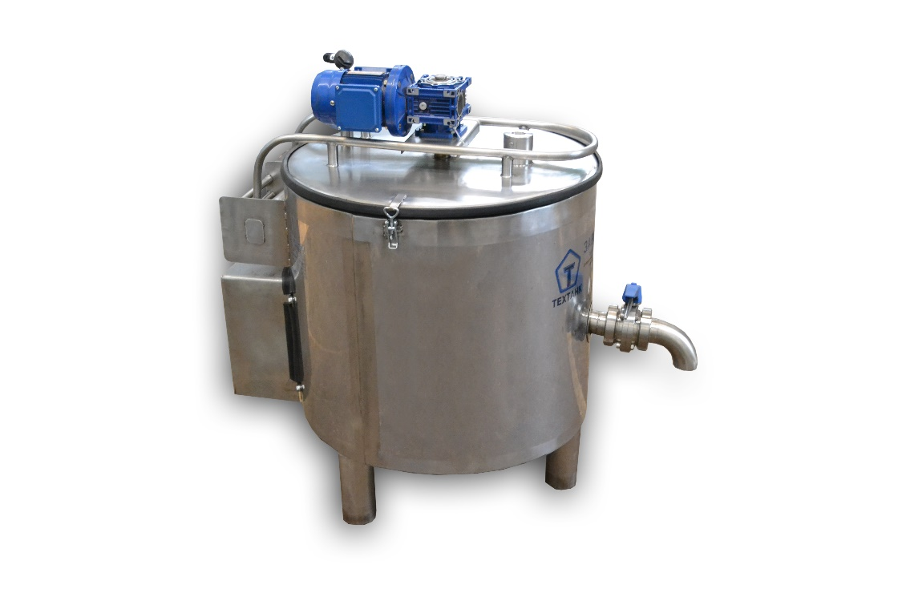

Назначение:
- подогрев, пастеризация молока и сливок;
-сквашивание кисломолочных продуктов;
- томление молока
-охлаждение
Выполняемые операции:
- нагрев продукта
- охлаждение продукта
- перемешивание продукта

Внутренний бак выполнен полностью из пищевой нержавеющей стали AISI 304-2мм, дно емкости 3мм.отбортованно в радиус, панельная универсальная рубашка, блок подготовки воды, Оснащен двумя откидными крышками, либо одной сегментной, также Лопастной мешалкой с Мотор-редуктором NMRV. Теплоизоляция –вспененный пенаполиуретан.
Регулируемые ножки выполнены из нержавеющей стали AISI 430.Внешняя обшивка 430 -1.5мм.
Блок ТЭНов располагается отдельно от ВДП, подает нагретую воду в панельную рубашку, благодаря которой происходит более быстрый нагрев продукта, чем в водяной рубашке при стандартном исполнении.

Описание процесса пастеризации
1. Залив продукта
2. Задать температуру пастеризации.
3. После нагрева продукта включается режим поддержания заданной температуры, на дисплее указана температура продукта на данный момент.
4. Оператор отключает нагрев и включает охлаждение.
5. происходит процесс охлаждения продукта.
6. Во время охлаждения на дисплее показана температура продукта на данный момент.
7. Охлаждение проточной водой до 15˚С (до 2-4˚С ледяной водой (необходим генератор ледяной воды).
8. процесс пастеризации окончен

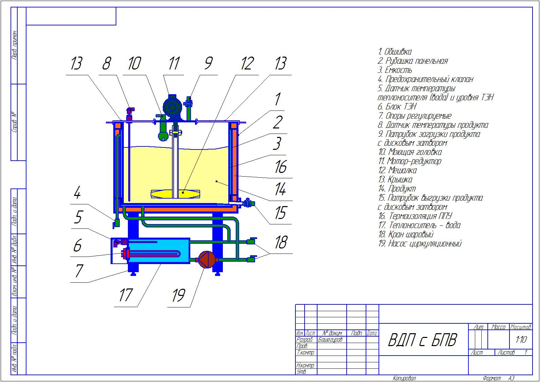

Гарантийный срок – 12 месяцев.
Оплата 70% / 30%
Доставка до Вашего адреса по тарифам транспортной компании.
С Уважением,
ООО «ЗАВОД ТЕХТАНК»

